УДК 621.314

РЕГУЛЯТОР ЭЛЕКТРОЭНЕРГИИ СВЕРХПРОВОДЯЩЕГО
ИНДУКТИВНОГО НАКОПИТЕЛЯ

Лепанов М.Г., студент; Розанов Ю.К., проф., д.т.н.
(Московский энергетический институт (технический университет),
г. Москва, Россия)

Использование сверхпроводящих индуктивных накопителей энергии (СПИН) в современных энергосистемах является перспективным направлением, позволяющим повысить стабильность и эффективность функционирования энергосистемы. СПИН в современных энергетических системах выполняют следующие функции [1]:
- обеспечение потребителя, имеющего переменный график нагрузки, электроэнергией при постоянной загрузке генераторов электростанций;
- обеспечение статической устойчивости и заданных показателей качества переходных процессов систем при малых возмущениях;
- обеспечение динамической устойчивости системы в заданных пределах при больших возмущениях;
- демпфирование качаний роторов генераторов или крупных синхронных двигателей в послеаварийных режимах и повышение тем самым надежности энергоснабжения потребителей.
Связь накопителя с сетью переменного тока осуществляется посредством полупроводникового преобразователя. Использование современных полностью управляемых мощных полупроводниковых приборов, таких как GTO и IGCT-тиристоры, позволяет независимо управлять активной и реактивной мощностью преобразователя, при этом обеспечивается возможность работы во всех четырех квадрантах комплексной плоскости напряжения и тока.
Выпрямительно-инверторный преобразователь, входящий в состав устройства СПИН, должен обеспечивать предельные возможности индуктивного накопителя энергии по быстродействию. Эффективность и надёжность работы преобразователя во многом определяется параметрами его системы управления. Задачей системы управления является контроль тока СПИН в соответствии с сигналом задания – т.е. информации о токе, который должен потреблять или генерировать СПИН для создания необходимого потока активной или реактивной мощности, поступающей в сеть или потребляемой из неё.
Использование индуктивного энергонакопителя требует обеспечения непрерывности его тока в любой момент времени, что накладывает ограничения на управление ключами преобразователя. Система управления должна формировать сигналы управления каждым ключом с учётом состояния всех остальных ключевых элементов. С учётом этого был разработан способ управления переключением ключевых элементов преобразователя на основе метода векторной модуляции, который позволяет обеспечить согласованное управление токами в фазах преобразователя. Вычисление тока задания регулятора реализовано по методу «мгновенной мощности», известного также как «pq-теория» [2].
На рис.1 показана векторная диаграмма для трёхфазного мостового преобразователя тока при векторном управлении, где через А+, В+, С+ обозначены ключи анодной группы, а через А−, В−, С− – ключи катодной группы преобразователя. В преобразователе тока возможно шесть дискретных положений пространственного вектора, называемых активными векторами. Каждому активному вектору соответствует случай, когда два ключа находятся в проводящем состоянии, как показано на диаграмме. Также существует три нулевых вектора. Каждому нулевому вектору соответствует замкнутое состояние ключей в одном из плеч моста в зависимости от номера сектора. Вектор выходного тока преобразователя, соответствующий фазным токам задания, создаётся методом широтно-импульсной модуляции дискретных векторов.

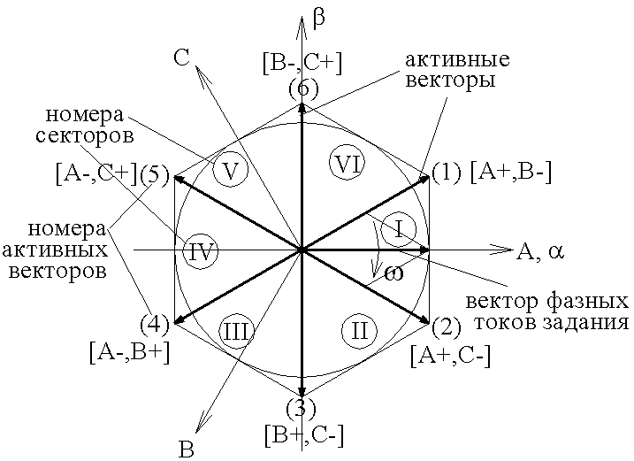
Рисунок 1 – Диаграмма пространственных векторов для трёхфазного мостового преобразователя тока

Данный способ управления переключением ключей преобразователя обеспечивает максимальное использование индуктивного накопителя и упрощает реализацию векторного управления, поскольку используются стандартные модули ШИМ, имеющиеся в большинстве современных микроконтроллеров. Математическое моделирование работы преобразователя с индуктивным накопителем в режиме демпфирования колебаний активной мощности и компенсации реактивной мощности, потребляемой из сети, показало, что разработанный способ управления позволяет реализовать точное управление выходным током преобразователя при достаточно высоком быстродействии.

Перечень ссылок
- Накопители энергии в электрических системах: Учеб. пособие для электроэнергет. спец. вузов / Ю.Н. Астахов, В.А. Веников, А.Г. Тер-Газарян. – М.: Высш. шк., 1989. – 159 с.
- Akagi. H., Kanazava Y., Nabae A. Generalized theory of the instantaneous reactive power in three-phase circuits. – Proceedings of the 1983 International Power Electronic Conference, Tokyo, Japan, 1983.

